UNIVERSIDAD NACIONAL DE INGENIERIA
FACULTAD DE INGENIERIA INDUSTRIAL Y DE SISTEMAS



ALGORITMO DEL CARTERO

Curso : Investigación de Operaciones II

Profesor : Ulfe Vega Luis Alberto

Integrantes :
Cárdenas Fernández Carlos Mauro
Espinoza Rimas José Luis
Silvera Irupailla Joel Armando
Vega Calero Wilder

Sección : “X”

2007 – I
INDICE

Introducción 4
Capitulo I
Problema del cartero 5
Algoritmo del cartero chino 5
Desventajas 6
Aproximaciones 7
Solución 7
Capitulo II
Elaboración del algoritmo utilizando java 9
Código del algoritmo desarrollado en java 10
Prueba del algoritmo del cartero 17
Capítulo III
Aplicación utilizando el algoritmo del cartero. 19
Anexos 24
Bibliografía 25

INTRODUCCIÓN

El eje principal de este trabajo lo constituye la implementación del algoritmo del cartero en el lenguaje de programación java. A su vez probarlo para la resolución de aplicaciones.

La implementación del algoritmo del cartero requiere el uso del algoritmo de floyd, pero esto solo es una forma de solucionar el algoritmo, porque existen otros métodos para poder implementar el algoritmo, incluso muchos utilizan la combinación de varios algoritmos, como el algoritmo de Edmonds, el algoritmo de Fleury, etc.

Este algoritmo es muy utilizado en diversas aplicaciones de la vida cotidiana, muchas organizaciones y municipalidades de todo el mundo lo han utilizado, por ejemplo en México se utiliza este algoritmo para la recolección desechos en las viviendas.

En el anexo mostramos un esquema de cómo intervienen varios algoritmos para la implementación del algoritmo del cartero.

Los alumnos

CAPITULO I

PROBLEMA DEL CARTERO

Algoritmo del Cartero Chino

Es una aplicación de la solución de redes de flujo con arcos dirigidos. Hay un número de rutas que se pueden trazar uniendo una serie de vértices de tal manera de visitarlos a todos al menos una vez.

Euler planteó el problema de trasladar un desfile militar atravesando los siete puentes de su ciudad natal. Estudiando la configuración de los puentes y las calles encontró que no existía solución factible y propuso una serie de leyes matemáticas para hallar todos los recursos existentes en una red. Así se ha definido como un circuito Euler a toda ruta que, sea continua, que cubra cada arco de la red al menos una vez y que regrese a su punto de partida.

Si los arcos no son unicursivos, (en una sola dirección) se pueden utilizar reglas muy sencillas para saber si hay una solución de ruta Euler.

Si el número de vértices en la red es un número impar, existe una solución tipo Euler; de ser un número par, no existe dicha solución y algunos arcos deben ser trazados más de una vez.

Fue una revista china de matemáticas donde se planteó por primera vez una solución óptima a un circuito Euler. Describiendo las actividades de un cartero en caminar su ruta postal (en otras palabras "la ruta del cartero chino"). En este problema la ruta buscada es la que reduce la distancia viajando a lo largo de las calles (arcos) un sentido único y de regreso a su central de correos.

Suposiciones en que se basan estos algoritmos.
- a) Los costos unitarios de transportación son independientes de la cantidad de residuos sólidos transportados.
- b) Se cuenta con un número óptimo de sitios de disposición final o de estaciones de transferencia.
- c) La generación de residuos sólido es fija, no variable y siempre fijada en un sitio.
- d) No existen restricciones de capacidad en el sitio de disposición final o estación de transferencia al aceptar los residuos sólidos recolectados.
- e) El tiempo en que la solución óptima es aplicable es limitado (o en otras palabras no está incluído el factor tiempo en la formación del algoritmo).

Desventajas

Los algoritmos del agente viajero y del cartero chino no toman en cuenta prioridades dentro de la microruta. Una prioridad puede ser una mayor generación (más demanda del servicio) en cierto sitio entre muchos otros de menor generación (demanda menor). Son poco flexibles. Cualquier cambio en la topografía, generación, climatología, cambios en la velocidad de crucero del vehículo recolector, cambio en sentido de las calles; hacen necesario reformular toda la subrutina para encontrar rutas disponibles.

Los algoritmos dependen de su funcionalidad, de la experiencia que tiene el analista en microrutas para proponer salidas heurísticas y reducir los requerimientos de cálculo. Ninguno de los algoritmos presenta realmente soluciones óptimas, a mejor opción del algoritmo y del analista, sólo obtendrá como resultado soluciones factibles.

Así mismo no se contempla la intervención de otras unidades de recolección con capacidad de transporte variable y costos unitarios variables. Esto es, si una cuadrilla asignada a una microruta de recolección no termina su meta, no puede haber otra cuadrilla disponible para completar la misión no finalizada.

APROXIMACIONES

A grandes rasgos el programa podría analizar los caminos posibles entre un vértice de Inicio (C_{i}) y un vértice de destino (C_{f}), que para este problema en particular son únicos, con la característica de que al menos uno de sus vértices intermedios sea un vértice donde es posible almorzar. Luego, de todos estos caminos posibles se elige el de costo mínimo, donde el costo lo interpretamos como el número de “encuentros caninos” sufridos durante el trayecto del camino. Es posible implementar un sencillo algoritmo de búsqueda exhaustiva que cumpla con las restricciones antes mencionadas pero su desempeño (tiempo de ejecución) será pobre cuando se tenga un grafo densamente poblado.

SOLUCION

Identificada la necesidad de un algoritmo eficiente y su relación con camino mínimo en grafos es importante notar la necesidad de adaptar este algoritmo, independiente de la implementación que se realice (DIJKSTRA, FLOYD, BELLMAN, JOHNSON).
Analicemos dos adaptaciones incorrectas:

- Si simplemente consideramos el camino mínimo entre los vértices C_{i} y C_{f}, puede ocurrir que este camino no contenga ningún vértice donde se pueda almorzar por lo cual no será una solución válida, pero se obtendrán soluciones correctas cuando coincida que este camino contiene vértices donde se pueda almorzar.

- Se toma como punto para almorzar A_{p}, el cual ofrece el camino mínimo entre C_{i} y cada uno de los A_{j} (vértices donde se puede almorzar) con 1≤j≤m. Después de elegir este vértice A_{p} se halla el camino mínimo de A_{p} a C_{f}. Aunque este algoritmo puede funcionar para algunos casos es incorrecto. Suponga el camino entre C_{i} y A_{p} tiene una tamaño p₁, y que, el camino de A_{p} a C_{f} tiene tamaño p₂. Suponga ahora que se tiene un camino que pasa por un vértice A_{q} que a su vez es un vértice donde se puede almorzar. De acuerdo con el algoritmo tenemos la certeza de que p₁≤costo{C_{i}..A_{q}} para cualquier A_{q}, pero no tenemos ninguna certeza acerca de que p₂≤costo{A_{q}..C_{f}}, con lo cual puede ocurrir que p₁+p₂>costo{C_{i}..A_{q}}+costo{A_{q}..C_{f}}, con lo cual demostramos la invalidez de la solución C_{i}-A_{p}-C_{f}.

Analizado lo anterior concluimos que se deben considerar todos los posibles caminos C_{i} - A_{j} - C_{f}, donde A_{j} corresponde a vértices donde es posible almorzar y con 1≤j≤m, y asumiendo que los caminos entre C_{i} - A_{j} y A_{j} - C_{f} son mínimos (minimizar la expresión costo{C_{i}..A_{j}}+costo{A_{j}..C_{f}}).

Supongamos que tenemos como solución el camino C_{i}-A_{p}-C_{f} y que existe otro camino con costo menor que también tiene como vértice para almorzar a A_{p}, esto contradice el hecho de que C_{i}-A_{p} y A_{p}-C_{f} sean caminos mínimos (si fuese así tendríamos un C_{i}-A_{p} y/o un A_{p}-C_{f} de menor costo entonces C_{i}-A_{p} y/o A_{p}-C_{f} no hubiesen sido considerados como mínimos). De otro lado, no es posible que con otro vértice A_{q} se logre un costo menor pues de hecho se han analizado todos los A_{j} (que incluye a A_{q}) y fue descartado como solución.

CAPITULO II

ELABORACIÓN DEL ALGORITMO UTILIZANDO JAVA

Primero debemos crear las clases que necesitaremos para la creación del algoritmo, en la figura adjunta notamos que hemos creado la clase Main, en donde definimos los arreglos que necesitaremos, además esta clase cuenta con métodos que nos ayudarán a solucionar el algoritmo.

También se crea la clase IniciandoCartero, que básicamente tendrá dos atributos, arcs y N, que viene a ser la cantidad de nodos. Es en esta clase donde en realidad se desarrolla el algoritmo del cartero.

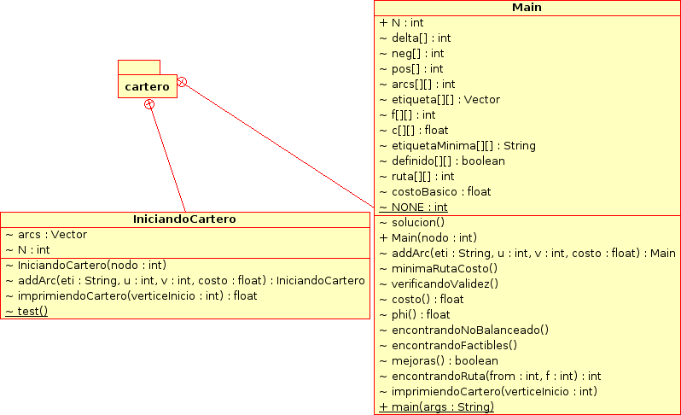

CODIGO DEL ALGORITMO DESARROLLADO EN JAVA

package cartero;

import java.io.*;
import java.util.*;

public class Main {

int N; // numero de nodo
int delta[]; // nodo de los deltas
int neg[], pos[]; // nodo desbalancedos
int arcs[][]; // matriz de arcos entre ambos nodo
Vector etiqueta[][]; //etiquetas de los vectores y arcos (para cada vertice par)
int f[][]; // repitiendo los arcos
float c[][]; // costo minimos de los arcos y sus direccionesl; rutas
String etiquetaMinima[][]; // etiquetas de arcos de costo minimo
boolean definido[][]; // Costo de ruta definida entre ambos nodo
int ruta[][]; // arbol grafico
float costoBasico; // costo total

void solucion()
{ minimaRutaCosto();
verificandoValidez();
encontrandoNoBalanceado();
encontrandoFactibles();
while( mejoras() );
}

public Main(int nodo)
{
if( (N = nodo) <= 0 ) throw new Error("El grafico no existe");
delta = new int[N];
definido = new boolean[N][N];
etiqueta = new Vector[N][N];
c = new float[N][N];
f = new int[N][N];
arcs = new int[N][N];
etiquetaMinima = new String[N][N];
ruta = new int[N][N];
costoBasico = 0;
}

// agregar Trayectos
Main addArc(String eti, int u, int v, float costo)
{ if( !definido[u][v] ) etiqueta[u][v] = new Vector();
etiqueta[u][v].addElement(eti);
costoBasico += costo;
if( !definido[u][v] || c[u][v] > costo )
{ c[u][v] = costo;
etiquetaMinima[u][v] = eti;
definido[u][v] = true;
ruta[u][v] = v;
}
arcs[u][v]++;
delta[u]++;
delta[v]--;
return this;
}
//

/** Algoritmo de Floyd
//

void minimaRutaCosto()
{ for( int k = 0; k < N; k++ )
for( int i = 0; i < N; i++ )
if( definido[i][k] )
for( int j = 0; j < N; j++ )
if( definido[k][j]
&& (!definido[i][j] || c[i][j] > c[i][k]+c[k][j]) )
{ ruta[i][j] = ruta[i][k];
c[i][j] = c[i][k]+c[k][j];
definido[i][j] = true;
if( i == j && c[i][j] < 0 ) return;
}
}

//Validando
void verificandoValidez()
{ for( int i = 0; i < N; i++ )
{ for( int j = 0; j < N; j++ )
if( !definido[i][j] ) throw new Error("El grafico no es correcto");
if( c[i][i] < 0 ) throw new Error("El grafico tiene ciclo negativo");
}
}

// Costo
float costo()
{ return costoBasico+phi();
}

float phi()
{ float phi = 0;
for( int i = 0; i < N; i++ )
for( int j = 0; j < N; j++ )
phi += c[i][j]*f[i][j];
return phi;
}

//Encontrando no balanceados

void encontrandoNoBalanceado()
{ int nn = 0, np = 0; // numero de nodo positivos y negativos de los deltas

for( int i = 0; i < N; i++ )
if( delta[i] < 0 ) nn++;
else if( delta[i] > 0 ) np++;

neg = new int[nn];
pos = new int[np];
nn = np = 0;
for( int i = 0; i < N; i++ ) // inciando pasos
if( delta[i] < 0 ) neg[nn++] = i;
else if( delta[i] > 0 ) pos[np++] = i;
}

//Encontrando rutas factibles

void encontrandoFactibles()
{
int delta[] = new int[N];
for( int i = 0; i < N; i++ )
delta[i] = this.delta[i];

for( int u = 0; u < neg.length; u++ )
{ int i = neg[u];
for( int v = 0; v < pos.length; v++ )
{ int j = pos[v];
f[i][j] = -delta[i] < delta[j]? -delta[i]: delta[j];
delta[i] += f[i][j];
delta[j] -= f[i][j];
}
}
}

// Haciendo Mejoras
boolean mejoras()
{ Main residual = new Main(N);
for( int u = 0; u < neg.length; u++ )
{ int i = neg[u];
for( int v = 0; v < pos.length; v++ )
{ int j = pos[v];
residual.addArc(null, i, j, c[i][j]);
if( f[i][j] != 0 ) residual.addArc(null, j, i, -c[i][j]);
}
}
residual.minimaRutaCosto(); // encontrando un ciclo negativo
for( int i = 0; i < N; i++ )
if( residual.c[i][i] < 0 ) // cancelando un ciclo o alguno
{ int k = 0, u, v;
boolean kunset = true;
u = i; do // encontrando un k
{ v = residual.ruta[u][i];
if( residual.c[u][v] < 0 && (kunset || k > f[v][u]) )
{ k = f[v][u];
kunset = false;
}
} while( (u = v) != i );
u = i; do // cancelando un ciclo de vida
{ v = residual.ruta[u][i];
if( residual.c[u][v] < 0 ) f[v][u] -= k;
else f[u][v] += k;
} while( (u = v) != i );
return true; //
}
return false; // no hay soluciones
}

// Imprimir
static final int NONE = -1; // alguno < 0

int encontrandoRuta(int from, int f[][]) // encontrando algo desbalanceado
{ for( int i = 0; i < N; i++ )
if( f[from][i] > 0 ) return i;
return NONE;
}

void imprimiendoCartero(int verticeInicio)
{ int v = verticeInicio;

// Borrando esto se hace rapido pero a la vez impreciso :D
int arcs[][] = new int[N][N];
int f[][] = new int[N][N];
for( int i = 0; i < N; i++ )
for( int j = 0; j < N; j++ )
{ arcs[i][j] = this.arcs[i][j];
f[i][j] = this.f[i][j];
}

while( true )
{ int u = v;
if( (v = encontrandoRuta(u, f)) != NONE )
{ f[u][v]--; // removiendo las direcciones
for( int p; u != v; u = p ) // Rompiendo
{ p = ruta[u][v];
System.out.println("Tomando el arco "+etiquetaMinima[u][p]
+" desde "+u+" a "+p);
}
}
else
{ int nodoPuente = ruta[u][verticeInicio];
if( arcs[u][nodoPuente] == 0 )
break; // hallar un arco
v = nodoPuente;
for( int i = 0; i < N; i++ ) // hallar un arco usado
if( i != nodoPuente && arcs[u][i] > 0 )
{ v = i;
break;
}
arcs[u][v]--; // decrementando cuenta de arcos paralelos
System.out.println("Tomando el arco "+etiqueta[u][v].elementAt(arcs[u][v])
+" desde "+u+" a "+v); // uso de cada etiqueta de arco
}
}
}

static public void main(String args[]) throws IOException
{
IniciandoCartero.test();
}

}

class IniciandoCartero
{ class Arc
{ String eti; int u, v; float costo;
Arc(String eti, int u, int v, float costo) // Definiendo los Arcos
{ this.eti = eti; // etiqueta un String
this.u = u; // Nodo Inicial
this.v = v; // Nodo Final
this.costo = costo; // Costo del Arco
}
}

Vector arcs = new Vector();
int N;

IniciandoCartero(int nodo)
{ N = nodo;
}

IniciandoCartero addArc(String eti, int u, int v, float costo)
{ if( costo < 0 ) throw new Error("Grafico que tiene costo negativo");
arcs.addElement(new Arc(eti, u, v, costo));
return this;
}

float imprimiendoCartero(int verticeInicio)
{ Main mejorGrafico = null, g;
float mejorCosto = 0, costo;
int i = 0;
do
{ g = new Main(N+1);
for( int j = 0; j < arcs.size(); j++ )
{ Arc it = (Arc) arcs.elementAt(j);
g.addArc(it.eti, it.u, it.v, it.costo);
}
costo = g.costoBasico;
g.encontrandoNoBalanceado(); // Inicializa g.neg en un grafico original
g.addArc("'inicio virtual'", N, verticeInicio, costo);
g.addArc("'fin virtual'",
// Grafico Euleriano si neg.length=0
g.neg.length == 0? verticeInicio: g.neg[i], N, costo);
g.solucion();
if( mejorGrafico == null || mejorCosto > g.costo() )
{ mejorCosto = g.costo();
mejorGrafico = g;
}
} while( ++i < g.neg.length );
System.out.println("Iniciando el Algoritmo para "+verticeInicio+" (ignoro el arco virutal)");
mejorGrafico.imprimiendoCartero(N);
return costo+mejorGrafico.phi();
}
//

static void test()throws IOException
{

InputStreamReader isr=new InputStreamReader(System.in);
//Creación del filtro para optimizar la lectura de datos
BufferedReader br=new BufferedReader(isr);
System.out.print("Introduce el Numero de Nodos: ");
//Lectura de datos mediante el método readLine()
String texto1=br.readLine();
//Conversión a int de la String anterior para poder sumar
int N=Integer.parseInt(texto1);
IniciandoCartero G = new IniciandoCartero(N);

InputStreamReader ar=new InputStreamReader(System.in);
BufferedReader arv=new BufferedReader(ar);
System.out.print("Introduce el Numero de Arcos: ");
String ar1=arv.readLine();
int ar2=Integer.parseInt(ar1);

for ( int i=0;i<ar2; i++){
InputStreamReader ni=new InputStreamReader(System.in);
BufferedReader nir=new BufferedReader(ni);
BufferedReader nir1=new BufferedReader(ni);
BufferedReader nir2=new BufferedReader(ni);
System.out.println(" Arco: "+ i +" Nodo Inicio, Nodo Fin, Costo: ");
String nir0c=nir.readLine();
int nir0=Integer.parseInt(nir0c);
String nfrc=nir1.readLine();
int nfr=Integer.parseInt(nfrc);
String costoc=nir2.readLine();
int costo=Integer.parseInt(costoc);
//int niri=Integer.parseInt(nir1);
System.out.print(nir0+" "+nfr+" "+costo);
G.addArc(""+i+"", nir0, nfr, costo);
}

/*
* G.addArc("a", 0, 1, 1).addArc("b", 0, 2,
1).addArc("c", 1, 2, 1)
.addArc("d", 1, 3, 1).addArc("e", 2, 3, 1).addArc("f", 3, 0, 1);
*/

/*
G.addArc("1", 0, 1, 1).addArc("2", 1, 2, 3).addArc("3",
2, 3, 1)
.addArc("4", 3, 4, 3).addArc("5", 4, 5, 4).addArc("6", 5, 2, 6)
.addArc("7", 4, 6, 6).addArc("8", 6, 7, 9).addArc("9",
7, 8, 4)
.addArc("10", 8, 9, 1).addArc("11", 9, 7,
5).addArc("12", 8, 1, 4)
.addArc("13", 9, 0, 2);
*/

int mejori = 0;
float mejorCosto = 0;
for( int i = 0; i < 4; i++ )
{ System.out.println("Solucion de "+i);
float c = G.imprimiendoCartero(i);
System.out.println("Costo = "+c);
if( i == 0 || c < mejorCosto )
{ mejorCosto = c;
mejori = i;
}
}
System.out.println("Iniciando....");
G.imprimiendoCartero(mejori);
System.out.println("El Menor Costo = "+mejorCosto+"" +
"\n=====================");

}

}

Prueba del algoritmo del cartero

A continuación probaremos el algoritmo implementado en java para resolver el siguiente ejercicio:
Se tienen 4 nodos y 6 arcos cada uno con sus respectivos pesos, como se muestra en el gráfico adjunto:
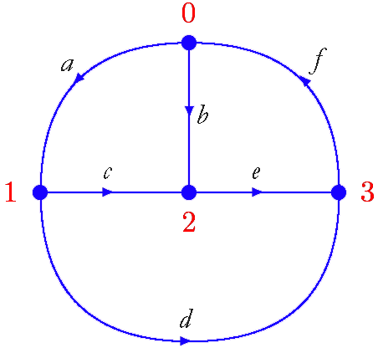

Introduce el Numero de Nodos: 4
Introduce el Numero de Arcos: 6
Arco: 0 Nodo Inicio, Nodo Fin, Costo:
0
1
1
0 1 1 Arco: 1 Nodo Inicio, Nodo Fin, Costo:
0
2
1
0 2 1 Arco: 2 Nodo Inicio, Nodo Fin, Costo:
1
2
1
1 2 1 Arco: 3 Nodo Inicio, Nodo Fin, Costo:
1
3
1
1 3 1 Arco: 4 Nodo Inicio, Nodo Fin, Costo:
2
3
1
2 3 1 Arco: 5 Nodo Inicio, Nodo Fin, Costo:
3
0
1
3 0 1Solucion de 0
Iniciando el Algoritmo para 0 (ignoro el arco virtual)
Tomando el arco 'inicio virtual' desde 4 a 0
Tomando el arco 0 desde 0 a 1
Tomando el arco 3 desde 1 a 3
Tomando el arco 5 desde 3 a 0
Tomando el arco 0 desde 0 a 1
Tomando el arco 2 desde 1 a 2
Tomando el arco 4 desde 2 a 3
Tomando el arco 5 desde 3 a 0
Tomando el arco 1 desde 0 a 2
Tomando el arco 'fin virtual' desde 2 a 4
Costo = 8.0
Solucion de 1
Iniciando el Algoritmo para 1 (ignoro el arco virtual)
Tomando el arco 'inicio virtual' desde 4 a 1
Tomando el arco 3 desde 1 a 3
Tomando el arco 5 desde 3 a 0
Tomando el arco 0 desde 0 a 1
Tomando el arco 2 desde 1 a 2
Tomando el arco 4 desde 2 a 3
Tomando el arco 5 desde 3 a 0
Tomando el arco 1 desde 0 a 2
Tomando el arco 'fin virtual' desde 2 a 4
Costo = 7.0
Solucion de 2
Iniciando el Algoritmo para 2 (ignoro el arco virtual)
Tomando el arco 'inicio virtual' desde 4 a 2
Tomando el arco 4 desde 2 a 3
Tomando el arco 5 desde 3 a 0
Tomando el arco 0 desde 0 a 1
Tomando el arco 3 desde 1 a 3
Tomando el arco 5 desde 3 a 0
Tomando el arco 0 desde 0 a 1
Tomando el arco 2 desde 1 a 2
Tomando el arco 4 desde 2 a 3
Tomando el arco 5 desde 3 a 0
Tomando el arco 1 desde 0 a 2
Tomando el arco 'fin virtual' desde 2 a 4
Costo = 10.0
Solucion de 3
Iniciando el Algoritmo para 3 (ignoro el arco virtual)
Tomando el arco 'inicio virtual' desde 4 a 3
Tomando el arco 5 desde 3 a 0
Tomando el arco 0 desde 0 a 1
Tomando el arco 3 desde 1 a 3
Tomando el arco 5 desde 3 a 0
Tomando el arco 0 desde 0 a 1
Tomando el arco 2 desde 1 a 2
Tomando el arco 4 desde 2 a 3
Tomando el arco 5 desde 3 a 0
Tomando el arco 1 desde 0 a 2
Tomando el arco 'fin virtual' desde 2 a 4
Costo = 9.0
Iniciando....
Iniciando el Algoritmo para 1 (ignoro el arco virtual)
Tomando el arco 'inicio virtual' desde 4 a 1
Tomando el arco 3 desde 1 a 3
Tomando el arco 5 desde 3 a 0
Tomando el arco 0 desde 0 a 1
Tomando el arco 2 desde 1 a 2
Tomando el arco 4 desde 2 a 3
Tomando el arco 5 desde 3 a 0
Tomando el arco 1 desde 0 a 2
Tomando el arco 'fin virtual' desde 2 a 4
El Menor Costo = 7.0
=====================
CAPITULO III

Aplicación utilizando el algoritmo del Cartero.

Hallar la ruta optima de entrega de correspondencia partiendo del punto A abarcando todos los nodos y regresando al punto de partida, utilizando un tiempo y costo óptimo.
En el diagrama adjunto mostramos el circuito de recorrido del cartero.

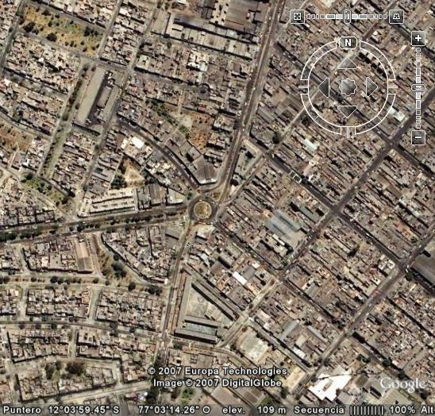
9
65
3
2
5
4
7
8
01
1
A
1
2
1
5
3
4
3
6
9
6
4
4
1

Solución:

9
65
3
2
5
4
7
8
01
1
A
1
2
1
5
3
4
3
6
9
6
4
4
1

Aplicando el algoritmo del cartero:

Introduce el Numero de Nodos: 10
Introduce el Numero de Arcos: 13
Arco: 0 Nodo Inicio, Nodo Fin, Costo:
0
1
1
0 1 1 Arco: 1 Nodo Inicio, Nodo Fin, Costo:
1
2
3
1 2 3 Arco: 2 Nodo Inicio, Nodo Fin, Costo:
2
3
1
2 3 1 Arco: 3 Nodo Inicio, Nodo Fin, Costo:
3
4
3
3 4 3 Arco: 4 Nodo Inicio, Nodo Fin, Costo:
4
5
4
4 5 4 Arco: 5 Nodo Inicio, Nodo Fin, Costo:
5
2
6
5 2 6 Arco: 6 Nodo Inicio, Nodo Fin, Costo:
4
6
6
4 6 6 Arco: 7 Nodo Inicio, Nodo Fin, Costo:
6
7
9
6 7 9 Arco: 8 Nodo Inicio, Nodo Fin, Costo:
7
8
4
7 8 4 Arco: 9 Nodo Inicio, Nodo Fin, Costo:
8
9
1
8 9 1 Arco: 10 Nodo Inicio, Nodo Fin, Costo:
9
7
5
9 7 5 Arco: 11 Nodo Inicio, Nodo Fin, Costo:
8
1
4
8 1 4 Arco: 12 Nodo Inicio, Nodo Fin, Costo:
9
0
2
9 0 2Solucion de 0
Iniciando el Algoritmo para 0 (ignoro el arco virtual)
Tomando el arco 'inicio virtual' desde 10 a 0
Tomando el arco 0 desde 0 a 1
Tomando el arco 1 desde 1 a 2
Tomando el arco 2 desde 2 a 3
Tomando el arco 3 desde 3 a 4
Tomando el arco 4 desde 4 a 5
Tomando el arco 5 desde 5 a 2
Tomando el arco 2 desde 2 a 3
Tomando el arco 3 desde 3 a 4
Tomando el arco 6 desde 4 a 6
Tomando el arco 7 desde 6 a 7
Tomando el arco 8 desde 7 a 8
Tomando el arco 9 desde 8 a 9
Tomando el arco 10 desde 9 a 7
Tomando el arco 8 desde 7 a 8
Tomando el arco 9 desde 8 a 9
Tomando el arco 12 desde 9 a 0
Tomando el arco 0 desde 0 a 1
Tomando el arco 1 desde 1 a 2
Tomando el arco 2 desde 2 a 3
Tomando el arco 3 desde 3 a 4
Tomando el arco 6 desde 4 a 6
Tomando el arco 7 desde 6 a 7
Tomando el arco 8 desde 7 a 8
Tomando el arco 11 desde 8 a 1
Tomando el arco 'fin virtual' desde 1 a 10
Costo = 85.0
Solucion de 1
Iniciando el Algoritmo para 1 (ignoro el arco virtual)
Tomando el arco 'inicio virtual' desde 10 a 1
Tomando el arco 1 desde 1 a 2
Tomando el arco 2 desde 2 a 3
Tomando el arco 3 desde 3 a 4
Tomando el arco 4 desde 4 a 5
Tomando el arco 5 desde 5 a 2
Tomando el arco 2 desde 2 a 3
Tomando el arco 3 desde 3 a 4
Tomando el arco 6 desde 4 a 6
Tomando el arco 7 desde 6 a 7
Tomando el arco 8 desde 7 a 8
Tomando el arco 9 desde 8 a 9
Tomando el arco 10 desde 9 a 7
Tomando el arco 8 desde 7 a 8
Tomando el arco 9 desde 8 a 9
Tomando el arco 12 desde 9 a 0
Tomando el arco 0 desde 0 a 1
Tomando el arco 1 desde 1 a 2
Tomando el arco 2 desde 2 a 3
Tomando el arco 3 desde 3 a 4
Tomando el arco 6 desde 4 a 6
Tomando el arco 7 desde 6 a 7
Tomando el arco 8 desde 7 a 8
Tomando el arco 11 desde 8 a 1
Tomando el arco 'fin virtual' desde 1 a 10
Costo = 84.0
Solucion de 2
Iniciando el Algoritmo para 2 (ignoro el arco virtual)
Tomando el arco 'inicio virtual' desde 10 a 2
Tomando el arco 2 desde 2 a 3
Tomando el arco 3 desde 3 a 4
Tomando el arco 4 desde 4 a 5
Tomando el arco 5 desde 5 a 2
Tomando el arco 2 desde 2 a 3
Tomando el arco 3 desde 3 a 4
Tomando el arco 6 desde 4 a 6
Tomando el arco 7 desde 6 a 7
Tomando el arco 8 desde 7 a 8
Tomando el arco 9 desde 8 a 9
Tomando el arco 10 desde 9 a 7
Tomando el arco 8 desde 7 a 8
Tomando el arco 9 desde 8 a 9
Tomando el arco 12 desde 9 a 0
Tomando el arco 0 desde 0 a 1
Tomando el arco 1 desde 1 a 2
Tomando el arco 2 desde 2 a 3
Tomando el arco 3 desde 3 a 4
Tomando el arco 6 desde 4 a 6
Tomando el arco 7 desde 6 a 7
Tomando el arco 8 desde 7 a 8
Tomando el arco 11 desde 8 a 1
Tomando el arco 'fin virtual' desde 1 a 10
Costo = 81.0
Solucion de 3
Iniciando el Algoritmo para 3 (ignoro el arco virtual)
Tomando el arco 'inicio virtual' desde 10 a 3
Tomando el arco 3 desde 3 a 4
Tomando el arco 6 desde 4 a 6
Tomando el arco 7 desde 6 a 7
Tomando el arco 8 desde 7 a 8
Tomando el arco 9 desde 8 a 9
Tomando el arco 10 desde 9 a 7
Tomando el arco 8 desde 7 a 8
Tomando el arco 9 desde 8 a 9
Tomando el arco 12 desde 9 a 0
Tomando el arco 0 desde 0 a 1
Tomando el arco 1 desde 1 a 2
Tomando el arco 2 desde 2 a 3
Tomando el arco 3 desde 3 a 4
Tomando el arco 4 desde 4 a 5
Tomando el arco 5 desde 5 a 2
Tomando el arco 2 desde 2 a 3
Tomando el arco 3 desde 3 a 4
Tomando el arco 6 desde 4 a 6
Tomando el arco 7 desde 6 a 7
Tomando el arco 8 desde 7 a 8
Tomando el arco 11 desde 8 a 1
Tomando el arco 'fin virtual' desde 1 a 10
Costo = 80.0
Iniciando....
Iniciando el Algoritmo para 3 (ignoro el arco virtual)
Tomando el arco 'inicio virtual' desde 10 a 3
Tomando el arco 3 desde 3 a 4
Tomando el arco 6 desde 4 a 6
Tomando el arco 7 desde 6 a 7
Tomando el arco 8 desde 7 a 8
Tomando el arco 9 desde 8 a 9
Tomando el arco 10 desde 9 a 7
Tomando el arco 8 desde 7 a 8
Tomando el arco 9 desde 8 a 9
Tomando el arco 12 desde 9 a 0
Tomando el arco 0 desde 0 a 1
Tomando el arco 1 desde 1 a 2
Tomando el arco 2 desde 2 a 3
Tomando el arco 3 desde 3 a 4
Tomando el arco 4 desde 4 a 5
Tomando el arco 5 desde 5 a 2
Tomando el arco 2 desde 2 a 3
Tomando el arco 3 desde 3 a 4
Tomando el arco 6 desde 4 a 6
Tomando el arco 7 desde 6 a 7
Tomando el arco 8 desde 7 a 8
Tomando el arco 11 desde 8 a 1
Tomando el arco 'fin virtual' desde 1 a 10
El Menor Costo = 80.0
=====================

ANEXOS

Otra Solución (No implementada)
Diagrama del algoritmo del Cartero Chino

Este diagrama muestra que existe otra alternativa para resolver el algoritmo del cartero utilizando otros algoritmos, como el de Fleury, Edmonds, Diestra, Euler, etc.

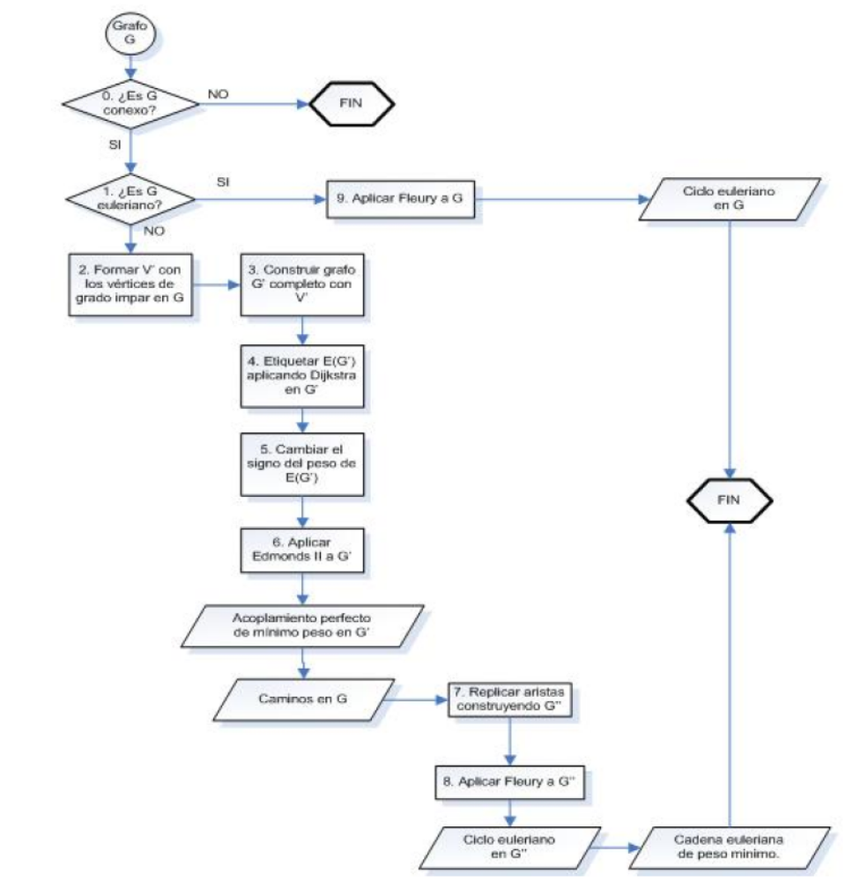

BIBLIOGRAFIA

Análisis y automatización del algoritmo de Edmonds para el problema de asignación www.mac.cie.uva.es/~revilla/vjmda/files/020.pdf

Proyecto de utilización del algoritmo del cartero, disponible en: http://www.bajacalifornia.gob.mx/ecologia/servicios/residuos_solidos/manual_tec_generacion_recoleccion.pdf

Optimización del sistema de rutas de recolección de residuos sólidos domiciliarios. http://io.us.es/cio2006/docs/000226_final.pdf

Técnicas heurísticas aplicadas al problema del problema del cartero, disponible en: http://www.utp.edu.co/~planeamiento/prod_aca/articulos/Tecnicas_heuristicas_TSP4.pdf

